Welke lamp schijnt er straks in uw melkveestal?

Harm Wemmenhove en Albert Winkel
Wageningen UR Livestock Research

Verlichting vormt, naast de melkkoeling en warmwatervoorziening, een belangrijk deel van de energiekosten op het melkveebedrijf. In deze leaflet wordt op een rijtje gezet welke lamptypen u kunt gebruiken en naar welke verlichtingssterkte u kunt streven. Maar bovenal: hoe u kunt besparen op de energiekosten.

Voorwaarden aan verlichting
Uit onderzoek blijkt dat licht van invloed is op de koe. Voldoende licht kan de voeropname, melkproductie en de jongveegroei stimuleren. Daarvoor is het belangrijk dat overdag de verlichtingssterkte voldoende is en het licht egaal in de stal is verdeeld. In de winter kan verder de kortere daglengte worden ‘opgerekt’ tot zo’n 16 tot 18 uur licht. Een verlichtingssterkte van zo’n
150 tot 200 lux is hiervoor voldoende. Dit geldt zeker voor plaatsen waar koeien vaak komen (bijvoorbeeld aan het voerhek). Op sommige plaatsen in het bedrijf kan het wenselijk zijn om nog meer licht te hebben, bijvoorbeeld in de melkstal of op de plaats waar koeien behandeld worden.
Soms wordt door installateurs aangegeven dat overal in de stal een nog hoger luxniveau aanwezig moet zijn. Wat meestal leidt tot een zee van licht in de stal. Vaak is dan de reactie: “dat had wel
iets minder gekund”. Daglicht levert buiten uw stal al snel meer dan een paar duizend lux op.
Probeer daarom daglicht zoveel mogelijk te benutten. Dat is de goedkoopste energiebron. Verder is het van belang dat er een goed dag- en nachtregime wordt gecreëerd. Voor melkkoeien betekent dit dat het per etmaal ook tenminste 6 uur donker of sterk schemerig is. Laat in ieder geval niet ’s nachts de verlichting (grotendeels) branden. Dit geldt ook voor jongvee. Om beter inzicht te
krijgen in het energiezuinig maken van uw verlichtingsinstallatie is het verstandig een zogenaamd lichtplan te laten opstellen. Een grote renovatie of nieuwbouw is het ideale moment om dit te laten uitvoeren. Wilt u weten hoe energiezuinig de geplande verlichtingsinstallatie is? Vraag dan naar de zogenaamde ‘lumen/Watt-verhouding’ van de installatie. Hoe hoger deze waarde, hoe meer licht de installatie kan produceren uit elke Watt opgenomen vermogen en dus hoe zuiniger de installatie
(zie ook Tabel 1).

Kleur licht
Naast de lichtduur, verlichtingssterkte (lux) en lumen/Watt-verhouding is ook het kleurenspectrum van belang. Het (witte) licht dat daglicht evenaart ervaren de meeste mensen als het prettigst om in te werken. Bovendien kan men dan het beste afwijkingen aan de dieren waarnemen. Men krijgt geen vertekend beeld door afwijkende kleuren. Bovendien is wit licht (met daarin korte
golflengten) effectiever in het stimuleren van de biologische klok van een koe dan licht met langere golflengten, zoals rood licht. Het koeienoog is namelijk minder gevoelig voor rood licht. Daarom is
rood licht een geschikte kleur om als nachtverlichting te gebruiken. De veehouder heeft, indien hij
’s nachts in de stal moet zijn, voldoende licht om zijn werk te doen en het bioritme van de koe wordt het minst verstoord.

Tips om te besparen op verlichtingskosten
Let op de volgende tips om verlichtingskosten te besparen:
• De eerste besparing die is te realiseren, is lampen die branden op tijdstippen en plaatsen waar het niet nodig tijdig uit te schakelen. Kijk overdag eens kritisch rond op uw bedrijf: waar brand een lamp die eigenlijk wel uit had gekund?
• Maak gebruik van tijd en/of schemerschakelaars.
• Schakel lampen in meerdere groepen zodat niet alle lampen gelijktijdig aangaan. Bij schemerig / donker weer kan men dan een deel van de verlichting aan doen.
• Voor tanklokalen, halletjes/doorgangen, toiletten etc. kan men gebruik maken van bewegingsmelders.
• Maak lampen regelmatig schoon, dit levert veel licht op die anders wordt tegengehouden door vuil, terwijl u er wel de kosten van hebt.
• Kies de juiste lamp qua stroomverbruik en levensduur ( zie tabel 1).

Tabel 1 – Overzicht van verschillende lamptypen die in stallen kunnen worden toegepast

Lamptype Lumen/watt verhouding (range)
Gem. technische Levensduur 1 (branduren)
Lumenbehoud over technische levensduur (%)

1. Filamentlampen
Gloeilampen/halogeenlampen 5–25 1000–3000 80
2. Gasontladingslampen
Lagedrukgasontladingslampen
Fluorescentielampen
Spaarlampen | 40–70 | 10.000–20.000 | 60–70
TL-buis (T8/TL-D, 26 mm; excl. Vsa2) TL-buis (T5, 16 mm; excl. vsa)  Cold Cathode Fluorescent (CCF) lampen  Inductielampen | 40–90  80–100  70–80  80–100 | 10.000–15.000  10.000–25.000  30.000–40.000  30.000–100.000 | 70–90  70–90  70  70–90
Hogedrukgasontladingslampen
Metaalhalidelampen (100–400 W) 60–120 10.000–25.000 50-70
Hogedruknatriumlampen (100–400 W) 80–150 15.000–40.000 80-95
3. Ledlampen
Lampen, buizen, slangen, etc. 20–120 15.000–100.000 70-80
1 Geformuleerd als het aantal branduren waarbij 50% van de lampen is uitgevallen. De economische levensduur bij daadwerkelijke vervanging ligt doorgaans lager.
2 vsa: voorschakelapparaat

Tot slot
Uiteindelijk gaat het ook om de kosten die gemaakt moeten worden. Het is belangrijk om te weten welke factoren de terugverdientijd bepalen. Het gaat hier om:
- kWh prijs
- branduren per dag en vervanging
- verbruik van armaturen
- kostprijs per armatuur/lamp
- subsidiemogelijkheden

Wees kritisch. Laat bovenstaande punten en de effecten in het lichtplan aan bod komen. Laat u ook goed voorlichten over de verlichtingssterkte in de nieuwe situatie. Er zijn leveranciers die alleen vertellen hoeveel armaturen er nodig zijn en niet vermelden hoeveel lux wordt gehaald en welk energieverbruik dit met zich mee brengt. Dat is echter wel van belang.

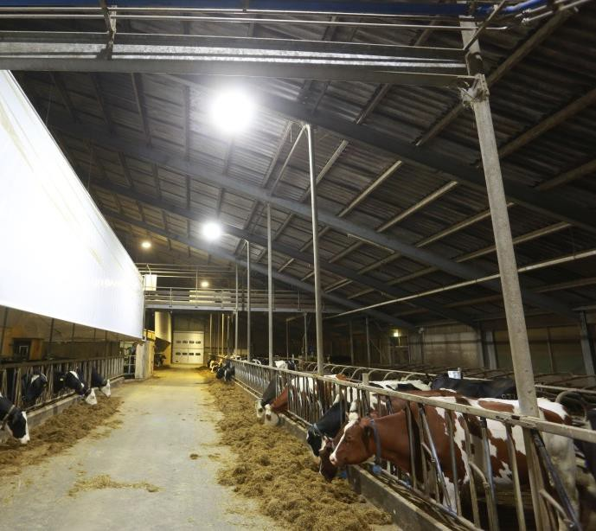
Led verlichting op Dairy Campus: een lamp met een lange levensduur

Meer weten?
Voor deze leaflet is o.a. gebruik gemaakt van twee recent verschenen artikelen in het vakblad V- focus: ‘Nieuwe waardering voor daglicht in de stal’ en ‘energiebesparende verlichting in de stal’. Ook in het rapport . Ook in het rapport ‘Effecten van licht op dierprestaties en gedrag van melkvee’ van Livestock Research vindt u meer achtergrondinformatie.

